Tausend US-Soldaten verlassen Norden Syriens weg Einmarsch der türkischen Arme
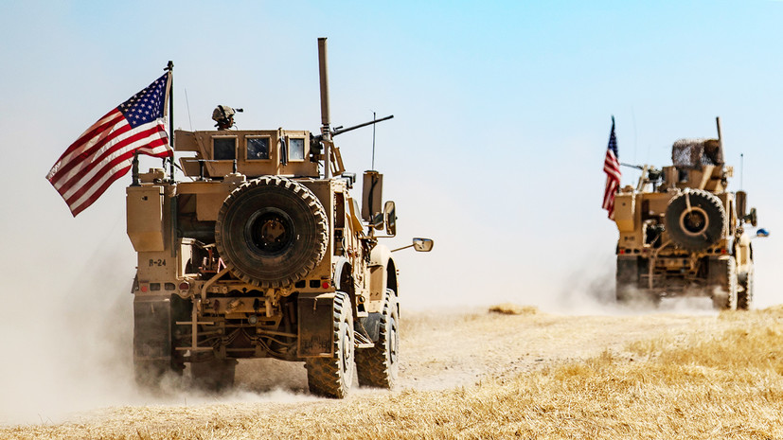
© Delil SOULEIMAN AFP
Der US-Verteidigungsminister Mark Esper erklärte, dass die USA ca. 1000 ihrer Soldaten aus dem Norden Syriens abziehen würde.
„In den letzten Stunden haben wir erfahren, dass die Türkei wahrscheinlich ihre Attacken weiter nach Süden und Westen ausdehnen wird, als ursprünglich geplant.
Der US-Verteidigungsminister Esper erklärte, dass die USA nicht zwischen die Fronten geraten wollten. “Gestern habe ich mit dem US-Präsidenten gesprochen und er erteilte den Befehl, dass wir unsere Truppen aus Nordsyrien abziehen sollen“.
Vorher hatte man über den Beschuss von amerikanischen Soldaten von türkischer Seite aus nahe Kobanes berichtet.
Das türkische Ministerium erklärte, dass man entsprechende Maßnahmen ergriffen habe, den Beobachtungspunkt der USA im Norden Syriens nicht anzutasten.
Quelle: https://russian.rt.com/world/news/676670-ssha-voennye-turciya?utm_source=Newsletter&utm_medium=Email&utm_campaign=Email Übersetzung: B.Queck

